EL SANTUARIO DEL DESIERTO – SU MOBILIARIO

TABERNÁCULO O TIENDA LUGAR SANTÍSIMO
ARCA DE LA ALIANZA

ALTAR DEL INCIENSO CANDELABRO DE SIETE
BRAZOS

MESA DEL PAN DE LA PROPOSICIÓN

LUGAR SANTO

FUENTE DE BRONCE

ALTAR DE BRONCE O ALTAR DE LOS HOLOCAUSTOS

ATRIO EXTERIOR

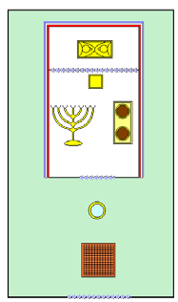EL ATRIO EXTERIOR
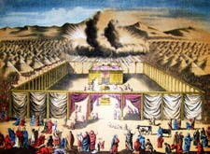El atrio era un espacio rectangular de 44’45 m. de largo por 22’23 m. de ancho rodeado por cortinas de lino torcido de 2’25 m. de alto, sostenidas por 60 columnas colocadas a una distancia de
2’25 m. asentadas sobre basas de bronce, con capiteles de plata y unidas en su parte alta por travesaños de plata.
La entrada estaba en el lado oriental y tenía unos 9 m. de largo, cubierta con una cortina de azul, púrpura, carmesí y lino torcido, excelentemente adornada, sostenida por cuatro columnas. Era la única entrada posible al tabernáculo.
El atrio exterior era de libre acceso a todo israelita. El hecho de que el santuario estuviese en medio del campamento nos enseña que Dios “ciertamente no está lejos de cada uno de nosotros” (Hechos, 17: 27). Ahora bien, solo hay una puerta, una única manera de acercarse correctamente a Dios: Jesús.
“Yo soy la puerta; el que por mí entrare, será salvo” (Juan,
10: 9)

EL ALTAR DE BRONCE
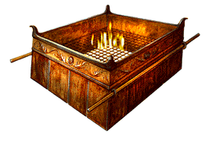Era un altar hueco, cuadrado, de
tablas de madera de acacia de
2’22 m. de ancho por 1’33 m. de alto recubierto de bronce.
En cada esquina superior tenía un cuerno, sobre los que se rociaba la sangre de los sacrificios por el
pecado. Algunas veces, se ataban las víctimas a estos cuernos
A media altura se encontraba un enrejado de bronce sobre el que se ponían las víctimas. Siempre había, al menos, una víctima ardiendo sobre el altar, era el sacrificio continuo que se ofrecía por la mañana y por la tarde.
En las esquinas de este enrejado había anillos por los que se pasaban unas varas de madera de acacia recubiertas de bronce que se usaban para su traslado.
Era el primer mueble que encontraba el creyente. El perdón de los pecados es nuestra primera necesidad. Esto solo es posible a través del sacrificio vicario de Cristo.
Textos auxiliares: Éxodo, 27: 1-8; Hechos, 20: 28; Efesios,
1: 5-7; 1ª de Pedro, 1: 17-18; Hebreos, 9: 22; Juan, 1: 29; Romanos, 5: 10; Éxodo, 29: 12; Salmo 118: 27; 1ª de Reyes,
1: 50-51.
LA FUENTE DE BRONCE
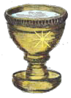Estaba situada entre el altar de los holocaustos
y la tienda del tabernáculo. Los sacerdotes debían lavarse en ella las manos y los pies antes de ofrecer sacrificios y antes de entrar en la tienda.
No se conocen sus dimensiones ni su forma.
Se construyó con los espejos de bronce que
las mujeres dieron como ofrenda voluntaria. Estaba colocada sobre una base de bronce y se supone que tenía agua tanto en la base como en la fuente, para facilitar el lavado de
manos y pies.
La fuente representa el lavamiento de nuestros pecados por
la fe en la sangre derramada de Cristo. El lavamiento de manos y pies simbolizaba la reforma de la vida del creyente. Al igual que los sacerdotes, debemos lavarnos completamente antes de entrar en la plena comunión con Dios. Esto se hace a través del bautismo, momento en el cual nos “convertimos” en sacerdotes y comenzamos el ministerio en el lugar santo del tabernáculo.
Jesús fue bautizado antes de ofrecerse como sacrificio, en el
bautismo de Juan, y después de su muerte, en la resurrección.
Textos auxiliares: Éxodo, 30: 17-21; Éxodo, 38: 8;
Hechos, 22: 16; 1ª de Corintios, 6: 11; Efesios, 5: 26; Apocalipsis, 7: 14; Romanos, 6: 3-4.

LA MESA DEL PAN DE LA PROPOSICIÓN
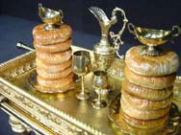Era una mesa de madera de acacia recubierta de oro con cuatro anillas en sus esquinas para poder pasar por ellas las varas cuadno tenía que ser transportada.
Medía, aproximadamente, 0’889 m. de largo por 0’445 m. de ancho y
0’667 m. de alto. Al entrar en el tabernáculo, esta mesa estaba a la derecha, es decir, al lado norte del lugar santo. Tenía también una cornisa alrededor para evitar que se cayeran los utensilios que se colocaban sobre ella.
Cada sábado eran colocados doce panes de la proposición o presentación en dos hileras, uno por cada tribu de Israel, y
se retiraban los anteriores que debían ser consumidos por
los sacerdotes entrantes. Eran los panes de la “presentación”
ante Dios, que estaban “en la cara” de Dios, es decir, en la presencia divina.
El pan representaba a Cristo como el pan espiritual. Es
nuestra labor, como pueblo de sacerdotes, impartir este pan de vida a los que nos rodean.
Textos auxiliares: Éxodo, 25: 23-30; Marcos, 2: 25-26;
Hebreos, 9: 2; Juan, 6: 33-35; Lucas, 22: 19; 1ª de Pedro, 2: 9.

EL CANDELERO DE ORO
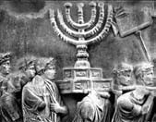Era de una pieza de oro puro, de
34’19 kg. de peso, labrado a martillo
con una caña central y tres brazos a cada lado.
Tanto la caña central como cada uno
de los brazos tenían en su parte superior tenían una lamparilla de
aceite que debía alumbrar continuamente. Durante la noche, se podían apagar algunas de las lámparas, pero nunca las
siete a la vez.
Cada brazo tenía como adorno tres copas en forma de flor de almendro, una manzana y una flor.
El candelero estaba situado al lado izquierdo del lugar santo,
es decir, al norte.
En cierto sentido, el candelero representaba al pueblo de Dios como la luz moral y espiritual del mundo, en forma individual y como iglesia. Representaba también el poder del Espíritu Santo para alumbrar la iglesia. Sin embargo, en el más alto sentido posible, señala a nuestro Señor y Salvador Jesucristo, quien es la luz del mundo e imparte al alma “toda
buena dádiva y todo don perfecto” que desciende del “Padre
de las luces”
Textos auxiliares: Éxodo, 25: 31-40; Éxodo, 27: 20-21; Mateo, 5: 14-16; Efesios, 2: 15; Zacarías, 4: 2-6; Apocalipsis,
4: 5; Juan, 1: 4; Juan, 8: 12; Juan, 12: 16; Santiago, 1: 17.

EL ALTAR DEL INCIENSO
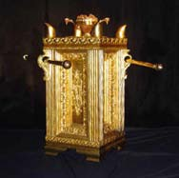Un pequeño altar cuadrado de madera de acacia recubierto de oro de tan solo 44’45 cm. de lado por
88’90 cm. de alto.
Sobre su parte superior tenía cuatro
cuernos en cada esquina y una cornisa alrededor. En el centro se ofrecía el incienso.
En dos esquinas opuestas tenía dos anillos que permitían su traslado con dos varas de madera de acacia recubiertas de oro. Por sus dimensiones, no eran necesarios cuatro anillos como en los otros muebles.
El incienso se ofrecía cada mañana y cada tarde, a la vez que se ofrecía el sacrificio continuo y se arreglaban las lámparas del candelero.
El humo ascendía sobre el velo y entraba en el lugar
santísimo. En el día de la expiación, se rociaba la sangre de los sacrificios rituales en los cuernos de este altar. Por estas razones, se le consideraba como parte del lugar santísimo, aunque físicamente se colocaba en el lugar santo.
En las Escrituras, el incienso simboliza las oraciones que ascienden desde el altar del corazón hacia Dios. La madera de acacia simboliza la fuerza y el oro la pureza. De este modo, la oración debe brotar de un corazón leal, honrado y resuelto.
Nuestras oraciones se eleven sobre la tierra hacia el trono de Dios gracias a la intercesión del Espíritu Santo, donde Jesús las presenta ante el Padre, “viviendo siempre para interceder por nosotros”.
Textos auxiliares: Éxodo, 30: 1-10; Salmos, 141: 2;
Apocalipsis, 5: 8; Apocalipsis, 8: 3-4; Hebreos, 9: 3-4; Romanos, 8: 26; Hebreos, 7: 25.
EL ARCA DE LA ALIANZA
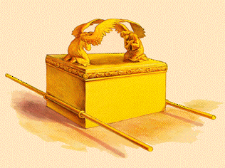Un cofre de madera de acacia recubierto de oro, abierto en la parte superior, de 1’11 m. de largo y 0’67 m. de ancho y de alto.
En la parte inferior tenía un anillo de oro en cada esquina donde estaban dos varas para
transportarla. Estas varas nunca se quitaban.
En su interior se encontraban las tablas de la ley, la vara de
Aarón que floreció y un recipiente con maná. A su lado se puso, inicialmente, el Pentateuco.
Su tapa, el propiciatorio, era de oro puro, así como los dos
querubines que estaban sobre ella. En medio de los querubines se mostraba la gloria de Dios (Shekinah). Solo el sumo sacerdote, una vez al año, podía entrar en su presencia.
El propiciatorio estaba situado sobre la ley, puesto que son necesarios tanto la ley con su justicia, como el propiciatorio con su misericordia. Este mueble, el central del santuario, era la representación del trono de Dios, donde Él se manifiesta y donde se unen la justicia y el amor infinitos. Jesús, sentado a la diestra del Padre, es la “propiciación” a nuestros pecados.
Textos auxiliares: Éxodo, 25: 10-22; Éxodo, 40: 20-21; Éxodo, 16: 33-34; Números, 17: 10; 1ª de Juan, 1: 2.

